Інструкція щодо імпорту даних з профіля Google Академії до профілю ORCID
- Ввійти до свого профілю у Google Академії
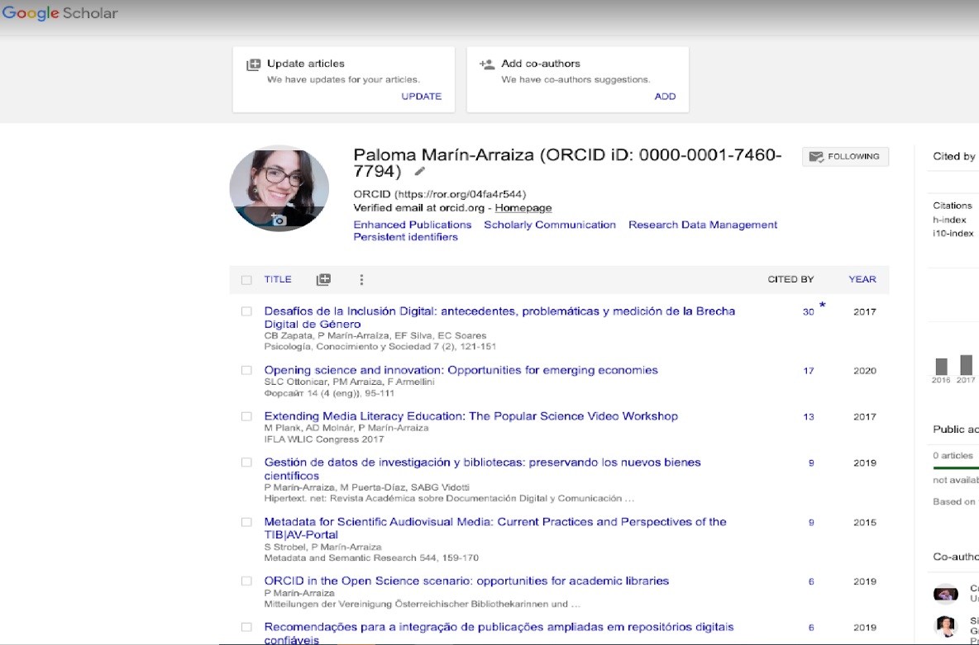
- Обрати записи, які необхідно експортувати
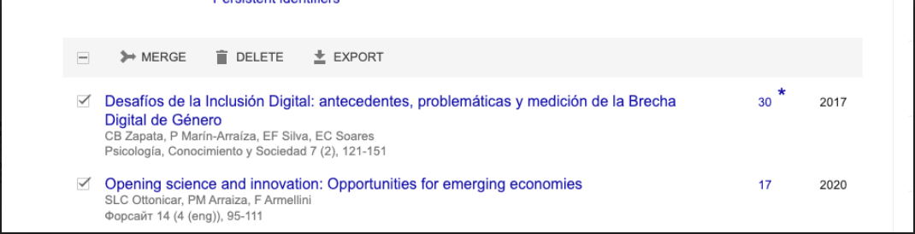
- Натиснути «Експортувати» (Export) та обрати перший спосіб "BibTex"
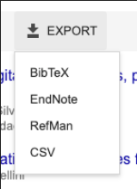
- Далі додвайте необхідні файли до свого запису ORCID використовуючи «bibtex» https://support.orcid.org/hc/en-us/articles/360006894794-Importing-works-from-a-BibTeX-file

